🧪 Actividad 0.2
Ramas en Git — Trabajo paralelo y fusiones — Solución
Acceso a Datos — Tema 0 — Introducción

📋 Propuesta de solución | Este documento es una propuesta de solución que puedes consultar una vez entregada la práctica.  No hay una única respuesta correcta: compara tus respuestas con las de aquí y reflexiona sobre las diferencias.

Parte A — Historial inicial

Paso 1 — Predicción y preguntas
📸 Captura de git lga tras los tres commits — Paso 1
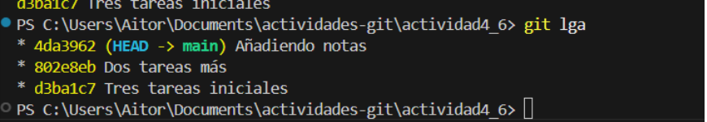

Predicción esperada: las etiquetas de los commits anteriores NO cambian de sitio.
Solo se añade un commit nuevo al final de la cadena. El historial es inmutable.

Pregunta 1.1 — Hay 3 commits. El más reciente aparece el primero en git lga
(el grafo crece de abajo hacia arriba: el commit más antiguo queda abajo).
HEAD apunta a main, y main apunta al tercer commit (el último).

Parte B — Ramas y HEAD

Paso 2 — Predicción y preguntas
📸 Captura de git lga y git branch — Paso 2
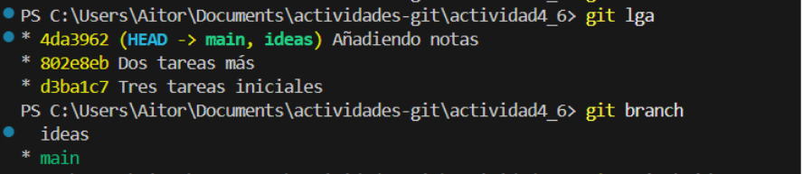

Predicción esperada: HEAD no se mueve con git branch ideas.
git branch solo crea una nueva etiqueta en el commit actual — no cambia de rama.

Pregunta 2.1 — main e ideas apuntan al MISMO commit.
Motivo: al crear una rama Git pone la nueva etiqueta donde estás ahora,
que es el último commit de main. Las dos etiquetas conviven en el mismo punto.

📸 Captura de git lga tras git switch ideas — Paso 2
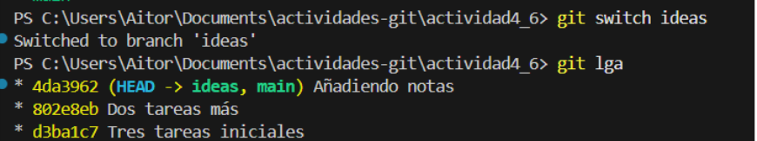

Pregunta 2.2 — El historial de commits NO ha cambiado al cambiar de rama.
Lo que cambia es HEAD: ahora apunta a 'ideas' en vez de a 'main'.

'HEAD -> ideas' significa: 'estoy en la rama ideas, el commit actual es este'.
'HEAD -> main' significa lo mismo pero en la rama main.
HEAD es simplemente un puntero que dice 'aquí estoy yo'.

Paso 3 — Commit en la rama y vuelta a main
📸 Captura de git lga tras el commit en ideas — Paso 3
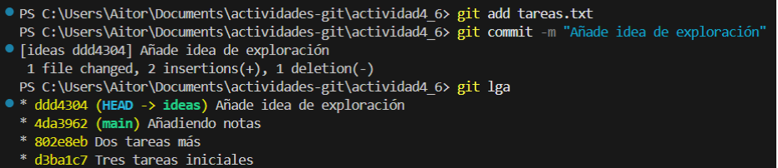

Predicción esperada: la etiqueta 'ideas' avanza un commit por delante de 'main'.
'main' se queda en el mismo sitio — no ha recibido ningún commit.
El grafo muestra las dos etiquetas en puntos distintos del mismo camino.

📸 Captura del contenido de tareas.txt en main — Paso 3
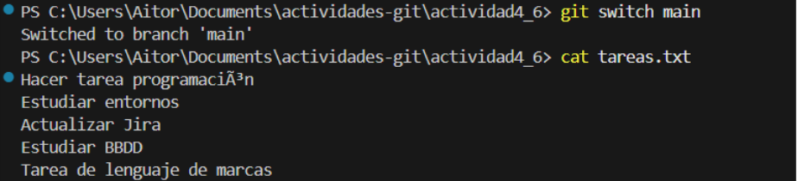

Pregunta 3.1 — tareas.txt no tiene la línea nueva porque cada rama tiene su propio
estado de los archivos. Al hacer git switch main, Git restaura los archivos
al estado del último commit de main — que no incluía ese cambio.

Los cambios no han desaparecido: siguen en la rama 'ideas', en su commit.
Git simplemente muestra la 'foto' de los archivos correspondiente a la rama activa.

Parte C — Fusión Fast-forward

Paso 4 — Fusión y limpieza
📸 Captura del mensaje de merge y git lga — Paso 4
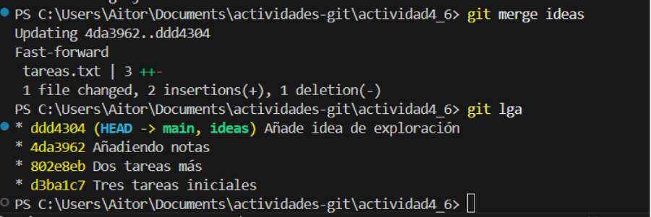

Predicción esperada: Git hace Fast-forward. No crea un commit nuevo.

Pregunta 4.1 — El mensaje de Git es algo como 'Fast-forward'.
No ha creado ningún commit extra: simplemente ha movido el puntero de 'main'
hasta donde estaba 'ideas'. El historial queda lineal.

Se llama Fast-forward ('avance rápido') porque main no había avanzado
mientras se trabajaba en ideas: era posible mover el puntero hacia adelante
sin necesidad de crear un commit de unión.

📸 Captura tras borrar la rama ideas — Paso 4
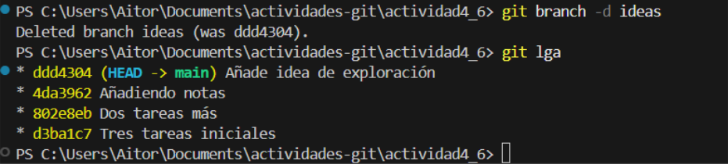

git branch -d ideas funciona sin error porque la rama ya está fusionada en main.
Git comprueba que todos los commits de 'ideas' están accesibles desde 'main'.
Si lo están, permite el borrado con -d (borrado seguro).

Parte D — Ramas divergentes (3-way merge)

Paso 5 — Trabajo en paralelo
Pregunta 5.1 — git switch -c nombre crea la rama Y se mueve a ella en un solo paso.
Es equivalente a: git branch nombre + git switch nombre.
Sin -c, git switch solo cambia a una rama que ya existe.

📸 Captura de git lga mostrando las dos ramas divergidas — Paso 5
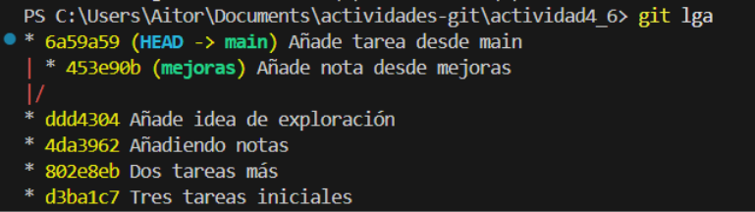

Pregunta 5.2 — En el grafo de git lga se ven dos líneas que parten del mismo punto
(el último commit común) y cada una ha avanzado por su lado.
La forma visual es como una Y: un tronco que se bifurca en dos ramas.
HEAD apunta a main, y main y mejoras están en commits diferentes.

Paso 6 — 3-way merge
📸 Captura de git lga tras el 3-way merge — Paso 6
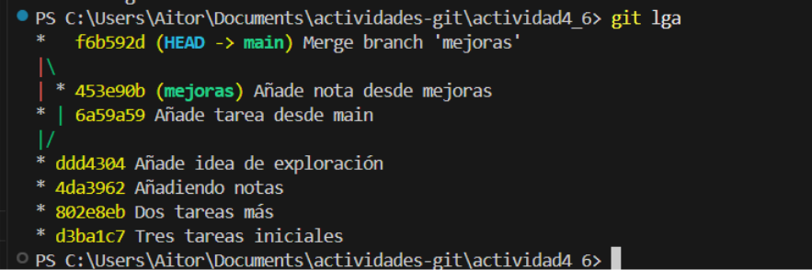

Predicción esperada: SÍ crea un commit de fusión, porque las dos ramas han
avanzado por separado y Git no puede simplemente mover un puntero.

Pregunta 6.1 — Diferencia visual:
Fast-forward: línea recta, sin bifurcación, no hay merge commit.
3-way merge: el grafo muestra una Y que se cierra — dos caminos que convergen
en un commit de fusión nuevo (el 'nudo' donde se unen las dos líneas).

Pregunta 6.2 — En el Paso 4, main no había avanzado mientras se trabajaba en ideas.
Git podía mover el puntero sin más. Aquí, tanto main como mejoras han hecho
commits nuevos desde que se separaron: hay dos historiales distintos que unir,
así que Git necesita crear un commit que tenga los dos como padres.

Parte E — Conflictos

Paso 7 — Provocar y resolver un conflicto
📸 Captura del error de conflicto — Paso 7
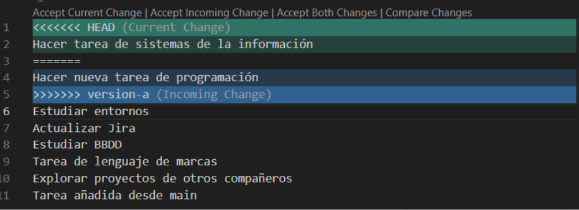

Predicción esperada: Git detecta un conflicto y para el merge.
Motivo: la misma línea (la primera de tareas.txt) ha sido modificada de forma
distinta en las dos ramas. Git no sabe cuál de las dos versiones conservar.

📸 Captura del archivo resuelto y git lga final — Paso 7
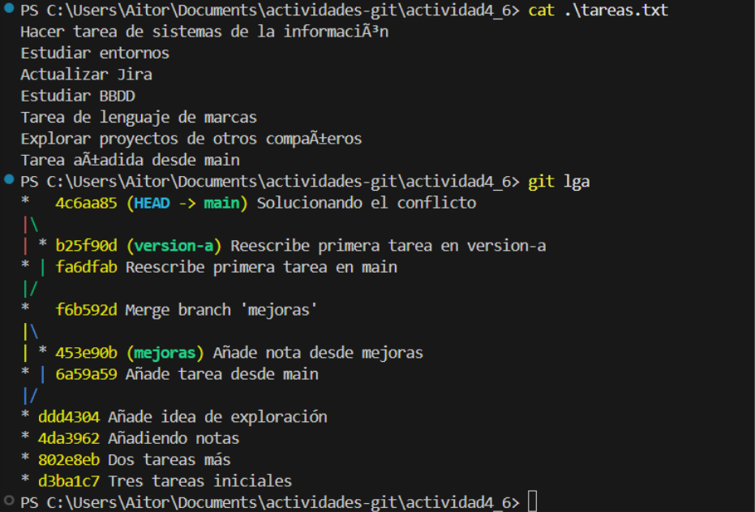

Pregunta 7.1 — Las tres marcas delimitan el conflicto:
<<<<<<< HEAD: empieza la versión de la rama actual (main).
=======: separador entre las dos versiones.
>>>>>>> version-a: empieza la versión de la rama que se intenta fusionar.

Pregunta 7.2 — Respuesta libre del alumno. Lo importante es que justifique
la elección: si la versión de main era más clara, o la de version-a más completa,
o si decidió escribir una tercera que combinara ambas.
Se valora el criterio, no que elija una u otra.

Parte F — Borrar ramas: -d vs -D

Paso 8 — La diferencia entre -d y -D
📸 Captura del error de git branch -d — Paso 8
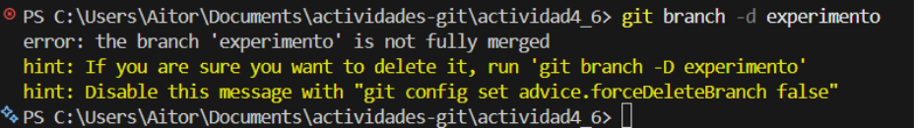

Predicción esperada: git branch -d experimento da error porque la rama tiene commits
que no están en main — Git detecta que se perderían datos.

Pregunta 8.1 — Git se niega porque -d es el borrado seguro:
comprueba que todos los commits de la rama estén accesibles desde otra rama.
Si la rama tiene commits propios sin fusionar, no la borra para evitar pérdidas.

Con -D (mayúscula) Git borra sin comprobar nada. Los commits de 'experimento'
dejan de ser accesibles desde ninguna rama: Git los marcará para borrarlos
en la siguiente limpieza interna (git gc). Se pueden recuperar con git reflog
durante un tiempo limitado (~90 días), pero no de forma sencilla.

📸 Captura de git lga tras borrar con -D — Paso 8
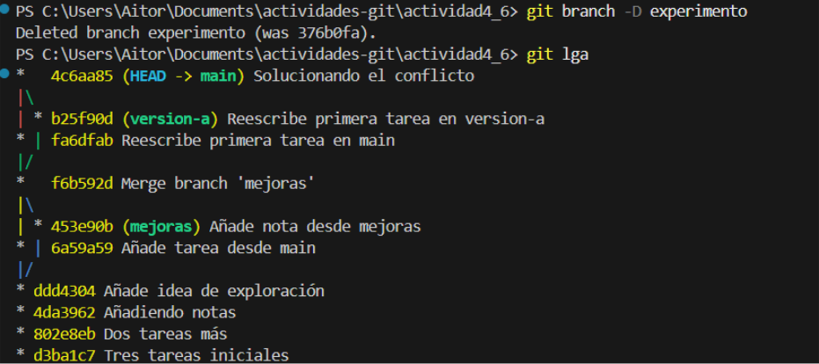

Paso 9 — Tabla de decisión: solución modelo

Situación | Comando | Por qué
Crear una rama y moverte a ella en un solo paso | git switch -c <rama> | Equivale a git branch + git switch en un solo comando.
Borrar una rama cuyo trabajo ya está fusionado en main | git branch -d <rama> | El -d (minúscula) comprueba que no se pierden commits antes de borrar.
Borrar una rama con trabajo sin fusionar que quieres descartar | git branch -D <rama> | El -D (mayúscula) fuerza el borrado aunque haya commits sin fusionar.
Ver el grafo completo de todas las ramas con sus commits | git lga | Alias de git log --graph --oneline --all --decorate. Muestra todas las ramas.
main ha avanzado mientras trabajabas en tu rama y quieres unir los dos caminos | git merge <rama> | Desde main: git merge <rama>. Git crea un merge commit que une las dos líneas.

�x9 Indicadores de una buena entrega | �S La predicción aparece antes de la captura en cada paso.  �S El alumno explica HEAD con sus propias palabras (no copia la definición).  �S La diferencia Fast-forward / 3-way merge está razonada, no solo nombrada.  �S En el conflicto el alumno justifica qué versión conservó y por qué.  �S La tabla del Paso 9 tiene la columna 'Por qué' rellena con razonamiento propio.  �S No se acepta: capturas sin predicción previa.  �S No se acepta: respuesta copiada de los apuntes sin relacionarla con el resultado real.  �a→ En corrección oral se puede preguntar por el significado del merge commit o del conflicto.

